Compétences : Comprendre et utiliser des nombres entiers pour dénombrer, ordonner, repérer, comparer.

Objectifs : comparer, dénombrer, ordonner et repérer les nombres de 1 à 79.

Régularité :
_L’élève fera au moins 4 exercices par semaines.
_Il peut également autoévaluer sa réussite en coloriant ou en entourant le «smiley » qui correspond au niveau de réussite de son travail. Cela permettra également à l’enseignante de faire un point sur ses capacités au retour en classe.

Je sais
Comparer les nombres
exercice 1 | exercice 5
Repérer les nombres
exercice 2 | exercice 6
Dénombrer les nombres
exercice 3 | exercice 7
Ordonner les nombres
exercice 4 | Exercice 8
- j’ai réussi à faire tout l’exercice,
- j’ai réussi à faire la moitié de l’exercice,
- je ne sais pas faire l’exercice

- Exercice 1 : Entoure le nombre le plus grand de chaque case

10 – 51 | 8 – 34 | 62 – 16 | 75 – 15
29 – 63 | 76 – 7 | 4 – 40 | 13 – 41

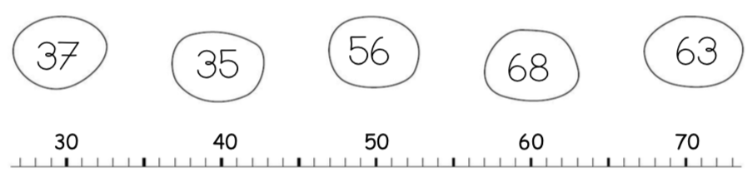
- Exercice 2 : Relie les nombres à leur place sur la droite graduée.

- Exercice 3 : Compte en faisant des paquets de 10

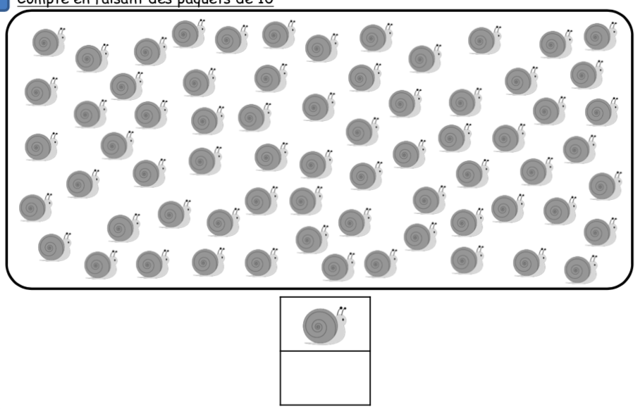

- Exercice 4 : Ordonne les nombres dans l’ordre croissant (du plus petit au plus grand).

54 – 13 – 70 – 44 – 6

..…… <……… <……… <……… <……..

- Exercice 5 : Compare les nombres en utilisant les signes >, < ou = .

67…... 21 | 50…... 75
13 …... 40 | 37…... 19
1…... 10 | 16…... 6

- Exercice 6 : Indique le nombre qui vient avant et celui qui vient après .

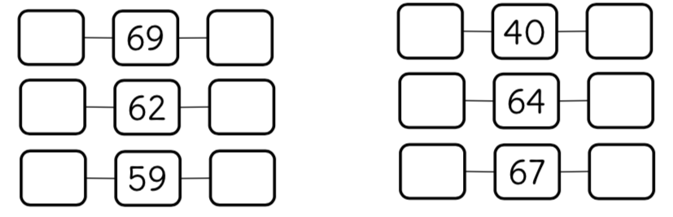

- Exercice 7: Dessine les nombres en dizaines et unités.

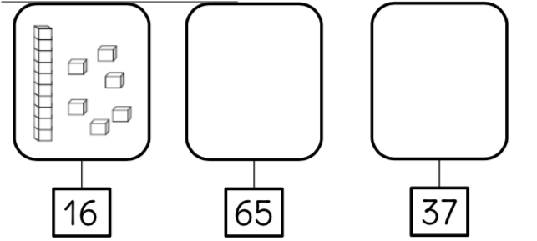

- Exercice 8 : Ordonne les nombres dans l’ordre décroissant (du plus grand au plus petit ).

3 – 73 – 13 – 53 – 63

..…… <……… <……… <……… <……..

